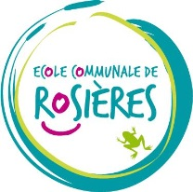
Juin 2022

Chers Parents,

Voici venu le temps de penser à la prochaine rentrée scolaire et aux éventuels achats !
Veuillez trouver ci-dessous le matériel nécessaire à la 1ère année.

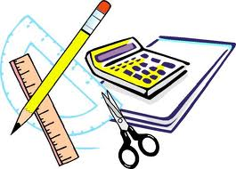
. 1 plumier (pas de fourre-tout) dans lequel les enfants auront la possibilité de ranger correctement leurs crayons et magicolors et qui restera à l’école
. 2 crayons gris (bic n°2)
. 1 gomme
. 1 taille crayons avec réservoir (en fer + petite boîte)
. crayons de couleur
. magicolors

Veillez à ce que les crayons et magicolors soient variés dans le plumier.
Si ce n’est pas le cas, il est souhaitable d’avoir une 2ème trousse fourre-tout avec crayons et
magicolors.

. Dans une pochette ou sac « type congélation » :
- 5 grands tubes de colle « Pritt »
- 1 bonne paire de ciseaux (attention si votre enfant est droitier ou gaucher)
- 1 gomme
- 2 crayons gris (bic n°2)

.Dans une pochette ou sac « type congélation » :
- 3 enveloppes blanches (11,5 cm X 16 cm)
- 3 photos (format carte d’identité)

. 1 ardoise « Velleda »
. 25 pochettes plastiques perforées (avec ouverture sur le côté)

Nous insistons pour que tout le matériel soit bien marqué au nom de votre enfant dès la rentrée scolaire.

Cours philosophiques :
Morale : 1 farde A4 à 2 anneaux (dos 4 cm)

Cours de gymnastique :
Un petit sac contenant : un short bleu marine ou noir, le t-shirt de l’école (offert par l’école aux nouveaux élèves) et des sandales de gymnastique. Pour les filles, de quoi attacher les cheveux.
Le tout marqué au nom de l’enfant.

Cours de natation :
Un sac de bain contenant un maillot, un essuie de bain et un bonnet marqués au nom de l’enfant.

Dans l’attente de vous accueillir le 29 août, nous vous souhaitons de bonnes vacances.

L’équipe éducative.

